***القطاع الثقافي***

تتوفر المدينة على تراث ثقافي مادي ومعنوي يتميز بعمق تاريخي سحيق وتنوع مرتبط بتنوع الروافد الإنسانية والثقافية التي أغنت إنتاجه ويتكون من:

*التراث المادي*

متكون من :

* موقع ليكسوس الأثري الذي يختزل كافة الحضارات المتوسطية التي استوطنت المنطقة، بدءا من الحضارة الفينيقية ثم الحضارة المورية فالحضارة الرومانية ثم الحضارة العربية الإسلامية.

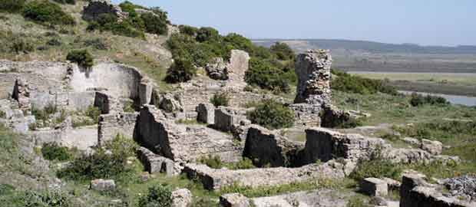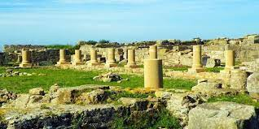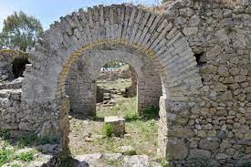

* المدينة العتيقة التي يعود تشييدها إلى نهاية القرن الخامس عشر وتكتسي أهمية تاريخية وفنية وثقافية وتراثية مهمة. فبالإضافة إلى أنها تختزل قرونا من التطور التاريخي والعمراني، فقد لعبت أدوارا تاريخية مهمة على الصعيد العسكري والسياسي والاقتصادي والثقافي... كما تشكل اليوم نسيجا عتيقا وتحتضن عدة معالم معمارية ذات قيمة تاريخية وفنية ووظائف دينية وثقافية واقتصادية واجتماعية كالمدرسة العتيقة والمسجد الأعظم ومسجد الأنوار والزوايا والحمامات والفنادق والأسواق والساحات والأبواب...

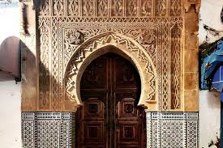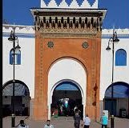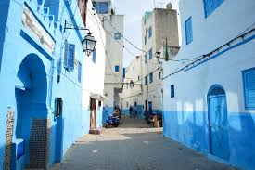

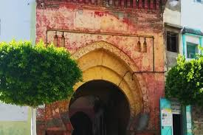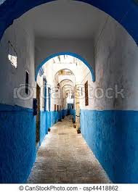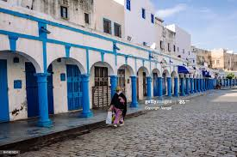

* المنشآت والمعالم التاريخية التي تحتضنها المدينة و التي تكتسي أهمية معمارية وجمالية وتاريخية جد مهمة نذكر منها : كحصن الفتح (برج القبيبات) وحصن النصر (برج اللقلاق) و بناية دار المخزن (الكومندانسيا) و برج اليهودي و بقايا الأسوار التاريخية....

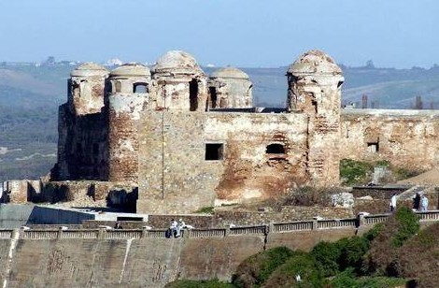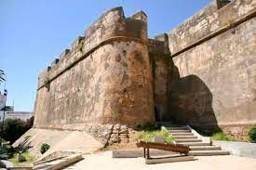

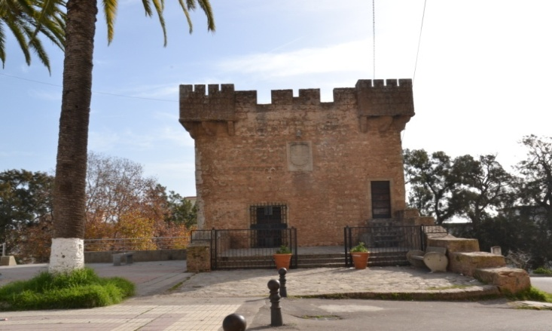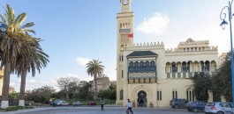

*التراث اللامادي*

وتتجدر مظاهره في التعبيرات الفنية الشعبية والعادات والتقاليد. وهي وإن كانت غير مدروسة وغير موثقة بشكل دقيق، فإنها تشكل عناصر تنوع ثقافي مهم خاصة على مستوى الموسيقى، أو مجموعة من التعبيرات الفنية التي تتميز بطابع خاص والتي توجد اليوم في تحول وإن لم نقل في حالة اندثار.

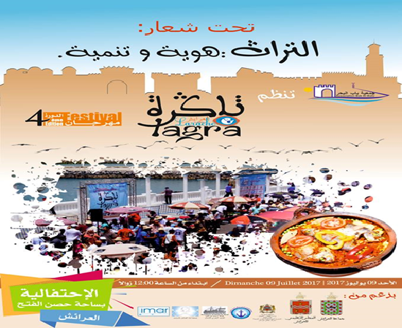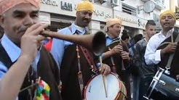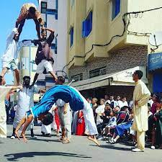

*الجمعيات الثقافية*

كما تتوفر المدينة على عدد لا بأس به من الجمعيات الثقافية تشتغل ميدانيا في مجالات الفنون والتراث والموسيقى والفنون التشكيلية والمسرح والشعر والزجل وغيرها من المجالات الإبداعية.

*المواعيد الثقافية الكبرى بالمدينة*

* مهرجان ليكسا للمسرح.
* مهرجان العرائش للمسرح والفنون الشعبية.
* المهرجان الدولي للقيثارة والغناء.
* مهرجان الموسيقى الصوفية.
* مهرجان التلاقح الحضاري
* مهرجان التاݣرة.